Panabit常用命令手册V1.1

1.基本
- 官方硬件管理口：MGT
默认管理ip：192.168.0.200
Web管理界面：https://192.168.0.200
Web管理界面默认用户和密码：admin/panabit
- 自助服务
ipe_help
回车输入编号执行
- SHOW ADMIN IP （显示管理口IP）
- SHOW WEB USER （显示管理界面账号密码）
- EDIT ADMIN IP（显示管理IP子网网关并确认是否修改）
- EDIT WEB USER （显示web管理账号密码确认是否修改）
- ADD WEB USER（显示web管理账号密码确认是否新增账号密码）
- RMV WEB USER （显示web管理账号密码确认是否删除）
- EXIT（退出自助菜单）

FreeBSD命令

ls 查看目录与档案
示例： ls -la

more 分页显示 more 文件名称
示例：more /usr/system/bin/ipectrl

df 查询系统的可使用档案空间
示例：df -h

cd 切换目录
改变工作目录位置
【指令格式】：cd [目录名称]
【说明】：cd指令和dos环境下改变工作目录位置的cd指令相同，所以只要了解FreeBSD的文件结构，就可以轻松漫游其间。但是注意在UNIX下，英文大小写是有分别的。如果指令cd后面不接任何参数，则会切换到user的根目录，与“cd ~”有相同作用。
【举例】：cd /usr/ramdisk

fsck 修理档案系统
示例：fsck -y

passwd 变更密码
示例：passwd

kill 砍除一个进程
示例：Kill pid
示例：killall 进程名称

ping 侦测计算机之联机状态
示例：ping 192.168.0.1

reboot重新启动系统
示例：reboot

shutdown 通知使用者系统将关闭
示例：shutdown

init 0 直接关机
示例：init 0

ifconfig 网络接口的设定与管理
【指令名称】：ifconfig
【说明】：使用“ifconfig -a”可以查看所有网络接口的参数
示例：ifconfig em0 192.168.0.200

netstat 可以查询网络的使用及联机情形
【指令名称】：netstat
【说明】：显示网络状态
【举例】：
netstat -rn
查询网络接口流量统计
netstat -I
查询 TCP网络联机情形
netstat -t
查询所有网络联机情形
netstat -a

ps 查询系统状态
【指令名称】：ps
【执行格式】：ps { -参数 }
【说明】：ps指令可以用来监视、查看进程的状态
【举例】：直接执行ps不加任何参数，只会显示属于自己的进程。虽说出现的信息很少，但重要的是，可显示属于自己所拥有进程的id号码
执行ps -aux则会显示所有进程的详细数据
[-u]：将进程的相关数据以较详细的方式显示出来
[-a]：除了显示自己的进程，将其他人在tty所执行的进程也列出来
[-x]：将不在tty中启动的进程也列出来，即显示tty为??的进程

ps -aux栏位说明
USER：进程的拥有者
PID：进程的代码
%CPU：进程占用CPU时间的百分比
%MEM：进程使用实际内存的百分比
VSZ：进程的虚拟大小（单位KB）
RSS：进程常驻内存的空间大小（单位KB）
TT：进程在编号为几的控制客户机上执行
STAT：进程当前的状态 R=可执行 D=在驱动器中等待置换 I=睡眠中（<20秒） S=睡眠中（>20秒） T=停止 Z=结束
常见的附加标志 +=属于控制客户机的前景程序 E=进程尝试离开 L=有页面被锁住 s=进程是此控制客户机的主人 W=进程被置换出去
STARTED：进程开始的时间
TIME：进程已耗用的CPU时间
COMMAND：所执行的命令名称和参数

find 寻找目录或档案
【指令名称】：find
【执行格式】：find [开始搜索的目录] -name [文件字符串] { -参数 }
【使用者】：虽然系统上的每位user都可以使用，但是有些目录有权限的限制，会出现“Permission denied”的信息，所以只有root才能做地毯式的搜索，其他的user则会遗漏一些
【说明】：find指令让你以文件名称或是文件的其他特征，如：文件的尺寸、文件的属性等，来搜索文件，找到文件后，您可以印出文件路径、文件内容或予以删除。find指令的搜索工作是以你所指定的目录开始寻找，并采用递归的方式，一层层的子目录往下搜索
参数“-print” 显示文件路径
参数“-ls” 显示文件的详细数据
参数“-exec cmd” 对搜索到的文件执行指令
【举例】：1. find /home/mmk -name 'word*' -ls | less
find / -name 'test' -print | xargs rm -f
【作用】：1. 在/home/mmk目录下寻找以word开头的所有文件，并分页列出详细数据
从根目录下开始寻找test文件并删除

chmod 变更档案使用权限改变文件属性
【指令名称】：chmod
【执行格式】：chmod [权限参数] [文件或目录]
【使用者】：文件或目录的拥有者，root
【说明】：文件或目录的属性分为十小格，第一小格记载文件类别，2、3、4小格设置使用者（u）的权限，5、6、7为所属组（g）的权限，8、9、10为其他使用者（o）的权限，而（a）代表all所有的人。基本的权限分别是以（r）表示可读，（w）可写，（x）可执行。使用符号（+）增加权限，（-）删除权限，（=）设置权限
【举例】：1. chmod u+rwx file1
2. chmod u-x file1
3. chmod a+rwx file1
4. chmod u=rw,g=rw file1
5. chmod +x file1
【作用】：1. 设置只有使用者本身可以对文件file1进行读写执行的工作
2. 删除使用者本身可执行文件file1的权限
3. 所有的使用者对文件file1都可读写执行
4. 同时设置使用者本身与组的使用权限
5.使用者对文件file1可执行权限

cp 复制目录或档案
复制文件
【指令名称】：cp
【执行格式】：cp { -参数 } [来源文件或目录] [目的文件或目录]
【说明】：cp的英文意识就是<copy>，相当于dos环境下的xcopy指令，拷贝文件或整个目录。
参数“-R” 可做递归（Resusive）的拷贝，将目录和子目录下所有的文件目录一起拷贝。
参数“-p” 根据user权限（permission）的允许，尽量将文件的原来属性模式拷贝过去。
参数“-f” 如果复制时，已经有相同的文件、目录名称，不会要求使用者确认而直接覆盖。
参数“-I” 和上相反，要使用者确认是否真的要拷贝文件。
【举例】：cp -R dir1 dir2
【说明】：复制整个目录（包括子目录）。如果dir2目录本来就存在，则dir1目录的整个内容包括目录dir1会存在于dir2目录下（dir2/dir1/），若dir2原本不存在，就等于复制一个名为dir2的dir1。

mkdir 建立新的目录
建立新目录
【指令名称】：mkdir
【执行格式】：mkdir [新的目录名称]
【说明】：mkdir就和dos环境下的md建立一个新目录的指令相似，唯一不同的是FreeBSD的环境下因有权限限制，所以要在某一目录下建立一新目录，必须在此目录有（W）写入权。
参数“-P” 可一次制作多层目录，想偷懒的人一定要学会。
【举例】：mkdir -p /dir2/dir3/
【作用】：在所在的目录下建立/dir2和dir2下的dir3目录，也就是一次连续建两个目录以上，加参数“-P”，即可轻松完成。

rmdir 删除目录
删除空目录
【指令名称】：rmdir
【执行格式】：rmdir [空目录名称]
【说明】：rmdir和rd一样只能删除空目录，也就是说要删除的目录其下已没有其他文件和子目录。
【举例】：rmdir dir1
【作用】：删除dir1目录

rm 删除目录或档案
删除文件
【指令名称】：rm
【执行格式】：rm { -参数 } 文件或目录
【说明】：rm指令和dos环境下的del相似，但使用rm要更加小心，因在dos环境下，删错文件有undelete指令救回删除的文件，但在FreeBSD环境下并没有类似的指令，所以您可能要学会三思而后行。
参数“-r” 做出递归（Resusive）的动作，将目录和子目录下所有的文件目录一起删除。
参数“-I” i有交互（interactive）的意识。当删除文件时，电脑会询问我们是否删除该文件，做再一次确认的工作。
参数“-f” f有强制（force）的意识。所以当系统内定rm为rm -i时，加上参数-f，电脑就不会询问您是否要删除该文件。
【举例】：rm -rf dir
【说明】：将dir目录连同子目录一起强制（force）删除，不会再给一次机会确认，请小心使用，免遭不测。
编辑器

linux命令

修改网卡命名规则

使用命令ifconfig –a 查询到的需要做管理口网卡的MAC信息，然后修改网卡命名规则。

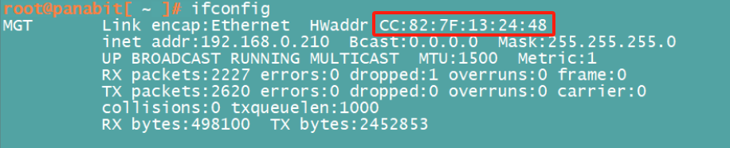

使用“vi /etc/udev/rules.d/70-persistent-net.rules”命令编辑。在文件中新的一行添加以下参数SUBSYSTEM=="net", ACTION=="add", ATTR{address}=="cc:82:7f:13:24:48", NAME="MGT" (vi命令参考https://www.runoob.com/linux/linux-vim.html）KERNELS是网卡的PCI信息，NAME网卡命名。

例如：下面的参数是将MAC为cc:82:7f:13:24:48这个网卡，命名为MGT。
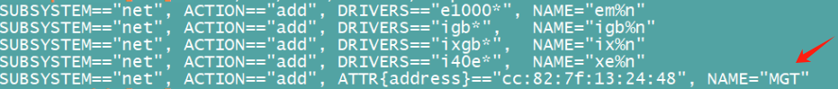
2、保存退出后用“cat /etc/udev/rules.d/70-persistent-net.rules”命令查看是否配置正常。
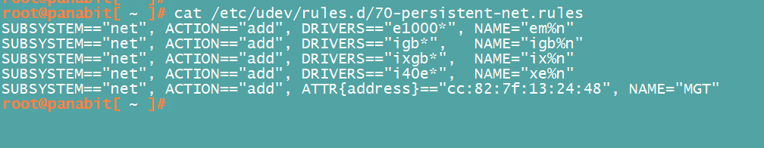

网卡硬件是否物理连接成功
通过 lspci -D |grep net 查看网卡 PCI 设备信息和网卡型号，可以看到所有网卡是否都已
经在 Linux 系统中识别到，根据查看的数量确定是否正常。

DHCP修改为静态
第一步：找到管理口网卡配置文件
命令1：cd /etc/sysconfig/network-scripts/
命令2：ls
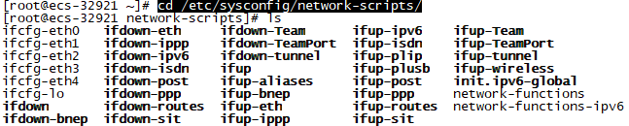
第二步：修改管理口网卡配置文件
命令1：vi /etc/sysconfig/network-scripts/ifcfg-eth0
按i键修改内容，将BOOTPROTO="dhcp"修改为BOOTPROTO="static"，按Esc键输入:wq退出保存。
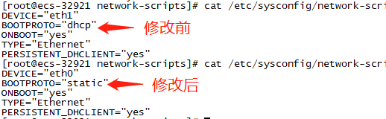
第三步：禁用NetworkManager服务
命令1：systemctl stop NetworkManager
命令2：systemctl disable NetworkManager
第四步：重启系统或重启网卡
重启系统命令：reboot
重启网卡命令：systemctl restart network

Win网络命令

PING命令
作用：ping命令后加相应参数，可自定义连通性测试的效果。一般在主备链路切换或者网络割接等场景下测试网络连通性。Ping -t:长ping

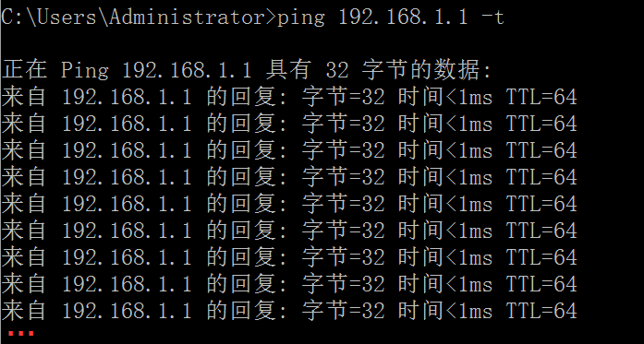
ping -n: 指定发包数量

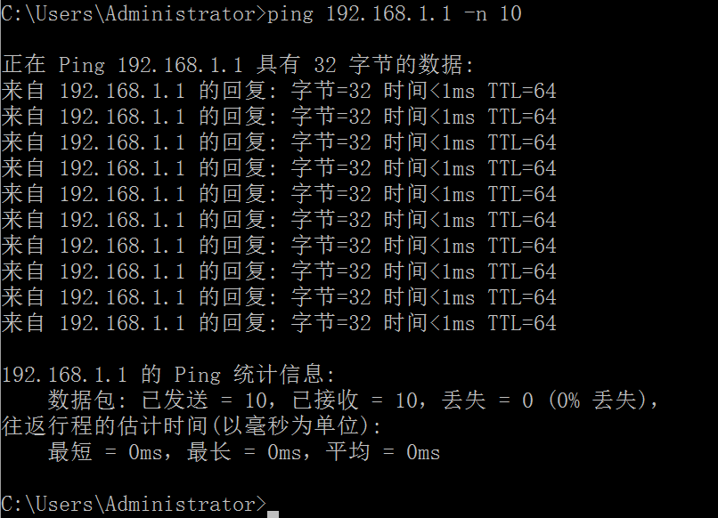

组合ping示例
ping 192.168.1.1 –n 10 –l 1500
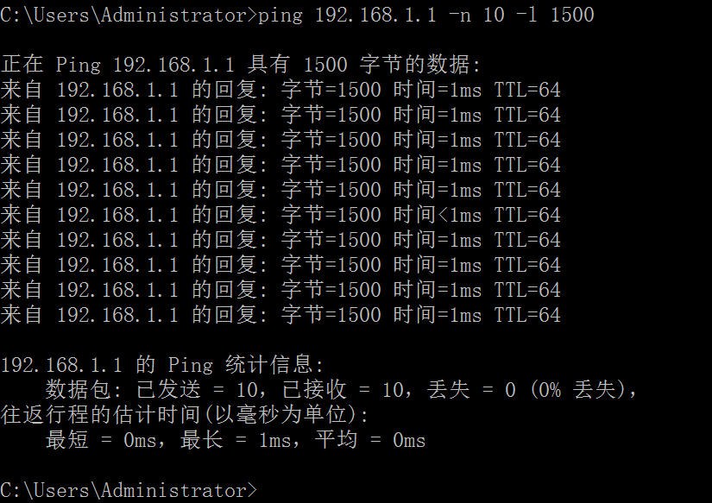
Ping域名
Ping www.panbit.com
测试与指定网络资源的连通性时，若不知其具体IP地址，可直接ping其域名，此时DNS可自动解析为对应IP地址。

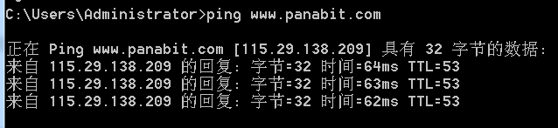

组合按键Ctrl+C可中断ping显示操作。

Tracert命令
作用：通过路径跟踪获取源到目标服务器的路由过程
Tracert命令最多跟踪30个节点，一些网络设备及运营商核心骨干网及大型IDC数据中心为了安全起见一般会通过相关技术做到核心路径隐藏，此时tracert并非实际路径跟踪。
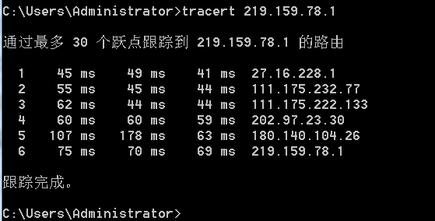
不得知目标具体IP地址的情况下，可tracert其域名，此时DNS将会解析出其IP地址。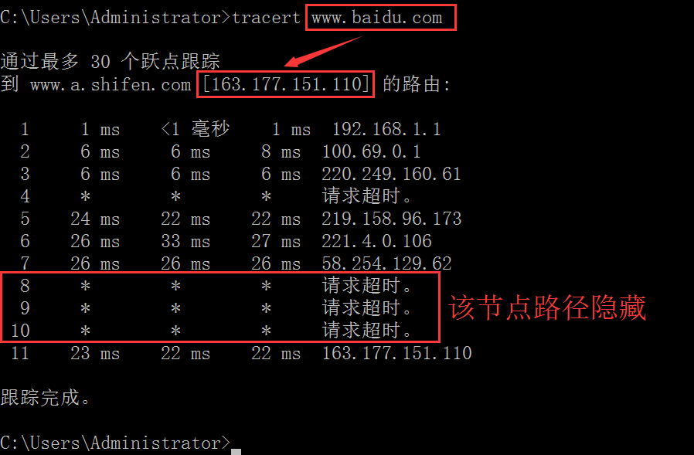

ipconfig命令
作用：显示所有适配器（网卡）的基本TCP/IP配置
操作演示：ipconfig
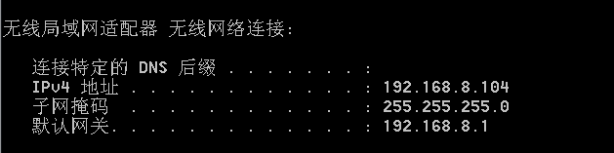
作用：显示所有适配器（网卡）详细完整的TCP/IP配置
操作演示：ipconfig/all

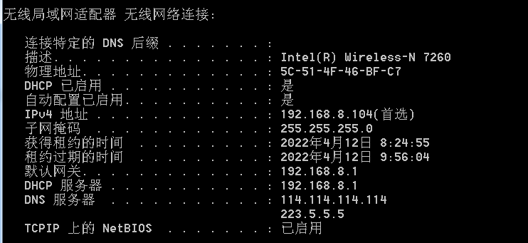
Ipconfig/flushdns
作用清除dns缓存
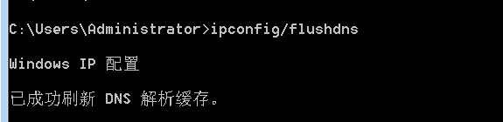

ARP命令
作用：对本地的arp表进行状态查询
Arp -?
可查询arp命令的各项参数及用途
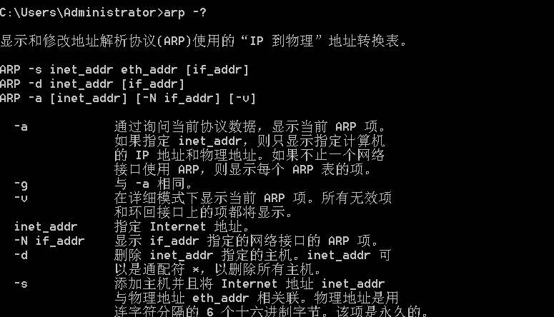
Arp -a
查询当前arp表象的状态
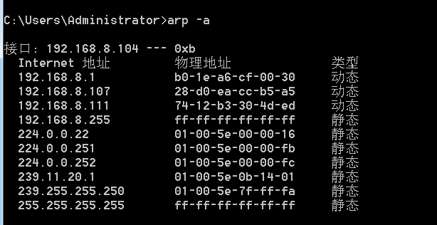
Arp -d可清除arp表项

Windows系统路由
查看win路由表
route print
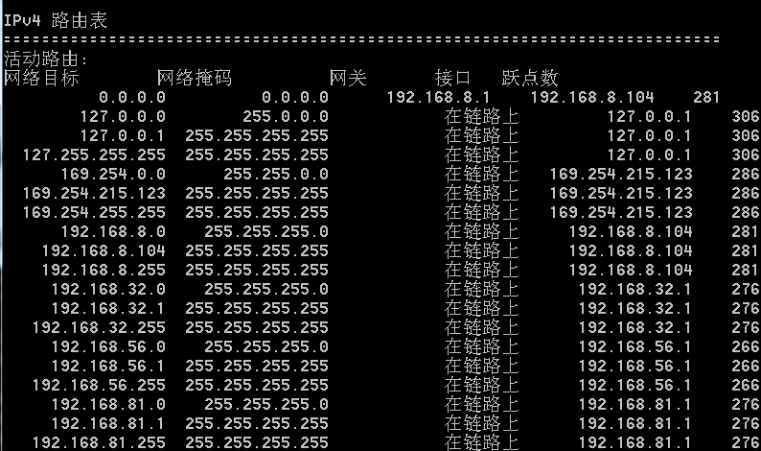
添加路由
route -p add 219.159.78.1 mask 255.255.255.0 192.168.8.1

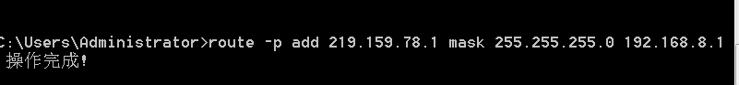
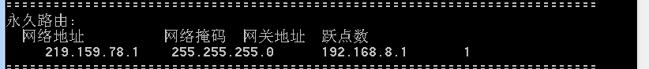

删除路由
Route delete 219.159.78.1



netstat命令
Netstat是在内核中访问网络连接状态及其相关信息的程序，它能提供TCP连接，TCP和UDP监听，进程内存管理的相关报告
netstat -b
侦听端口时所涉及的可执行程序
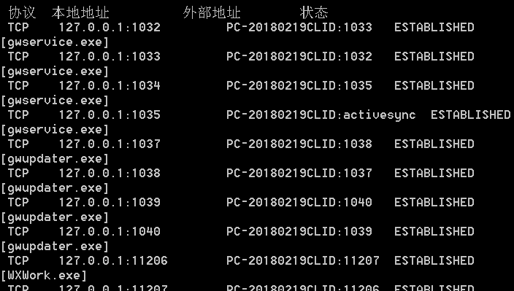
Netstat -an
监听所有已建立连接的状态
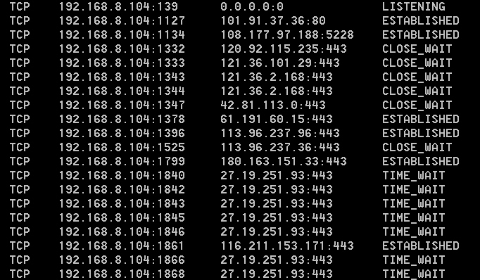

Panabit配置文件

启动配置文件
路径：/etc/rc.local
作用：这个文件里的内容是BSD启动后会自动执行的命令
默认配置如下：
fsck -y -t ufs /dev/ad0s2a >/dev/null 扫描并修复磁盘分区
fsck -y -t ufs /dev/ad0s3a >/dev/null
fsck -y -t ufs /dev/ad0s4a >/dev/null

mount /dev/ad0s2a /usr/panabit 挂载磁盘分区到相应的目录
mount /dev/ad0s3a /usr/panaetc
mount /dev/ad0s4a /usr/panalog

/usr/bypass/holl516p bypassoff 1 启动bypass程序（专业版硬件是带有bypass模块的）
/usr/bypass/holl516p bypassoff 2
/usr/panabit/bin/ipectrl start 启动panaos程序（Panabit的核心程序）
sleep 3
/usr/bypass/holl516p watchdog 5 & 启动bypass监控

网卡配置

路径：/etc/PG.conf
作用：这个文件是用来指定系统中的网卡，哪个是管理口，哪些是数据口。
默认配置如下：
PGPATH=/usr/panabit
UPDATE_INTERNAL=360
DATAPATH=/usr/panalog
PGETC=/usr/panaetc
ADMIN_PORT=em5 指定管理口
DATA_PORTS="em0 em1 em2 em3 em4" 指定数据口（注意不能换行）
PG.conf不光有指定网卡在系统中角色的作用，还有一些其它功能，只需要将命令加入这个文件即可。
说明：修改web管理的端口
HTTPS_PORT=4443

说明：修改所有数据网卡的MTU
ETHERMTU=15XX 最大值是1516

说明：修改单个数据网卡的MTU
em0_mtu=1516

说明：镜像wan口PPPOE拨号的数据到某个数据网卡
PPPOE_PORT=emX

说明：设置管理界面web最大并发数
HTTPD_MAX=N

说明：和免认证获取DHCP表项相关，默认能保存64K表项（专业版）
DHCPSNIF4_POOLSZ=nnn

说明：修改数据口MTU
ETHERMTU=xxx

说明：V6连接数更改默认最大90万
V6FLOW_POOLSZ=5000000

说明：Panabit显示的趋势图，每个点取值是平均值，但是有些用户需要显示最大值的趋势，，这个参数告诉ipe_datamon在返回数值时使用最大值而不是平均值。
CHART_SHOWMAX=1

说明：增加网卡的队列，如果是XL710网卡，通过调整te0_qnum=4来增加网卡队列的个数。
te0_qnum=4

修改完PG.conf后保存，重启设备就OK了

管理口DNS配置

ee /etc/resolv.conf #编辑
nameserver 114.114.114.114
nameserver 8.8.4.4

其它配置文件

路径：/usr/panaetc/ (BSD8.0)
/conf/ (BSD9.2)
account.conf 账号管理地址池配置文件
panabit.conf Panabit策略的配置文件
ifadmin.conf 管理口IP文件

floweye命令

floweye if 命令集合
查看数据网卡状态：floweye if stat
可以查询各个数据网卡的流量情况
主要看 bps-in bps-out pps-in pps-out这四个数值
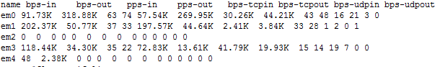
检查em0网卡是否丢包:floweye if stat em0 | grep Missed
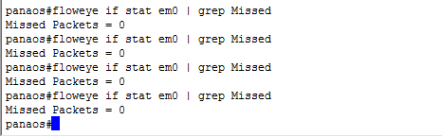
多运行几次，Missed Packets 如果不为0，说明曾经有过丢包，但是这丢包也许是拔插网线时候产生的，关键是要看Missed Packets 的数值是否增长，如果增长表示当前有丢包，这样是有问题的，一般是硬件性能不足导致，如果Missed Packets 不变说明没有丢包。
检查em0网卡是否有roc错误：floweye if stat em0 | grep roc
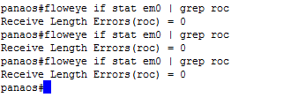
Panabit的数据网卡MTU默认是1500，如果数据包的大小大于1500，就会出现roc错误，MTU大于1500的数据包会被丢掉，可以在PG.conf文件里添加一条配置调整数据网卡的MTU值，ETHERMTU=15XX，这个是修改所有数据网卡MTU。重启生效。
检查em0网卡是否有crc错误：floweye if stat em0 | grep Crc
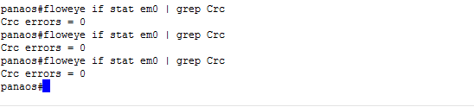
一般是物理问题比如网卡，模块，网线，尾纤等等有问题，会导致Crc错误产生，这是一个比较严重的问题。
查看数据网卡列表：floweye if list
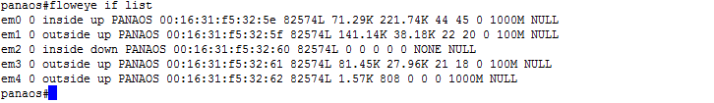
Inside/outside 表示数据网卡设置是接内网/接外网
Up/down 表示物理接口状态
Panaos 表示网卡驱动是经过优化后的增强型驱动
将网桥设置为bypass状态
floweye if set name=em0 bypass=1，默认值是0
将数据网卡设置成bypass状态，一般是将一对网桥的两数据网卡设置为bypass状态，来检查排查设备故障。
测试硬件性能：floweye if sendpkt 网卡名 300 64
比如我们要测试em0-em5这些网卡的性能
先把em0-em5每2个设置为一个网桥
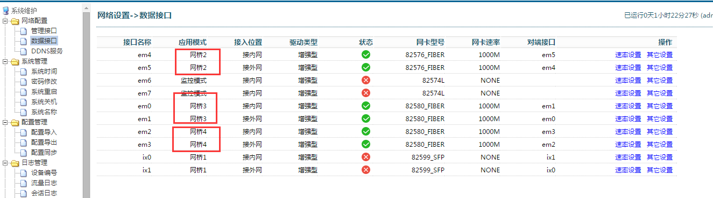
后台执行
floweye if sendpkt em0 300 64
floweye if sendpkt em1 300 64
floweye if sendpkt em2 300 64
floweye if sendpkt em3 300 64
floweye if sendpkt em4 300 64
floweye if sendpkt em5 300 64
这样每个网桥之间会互相发包，300条连接，每个包的大小是64K，（包越大测试出来的流量越大）
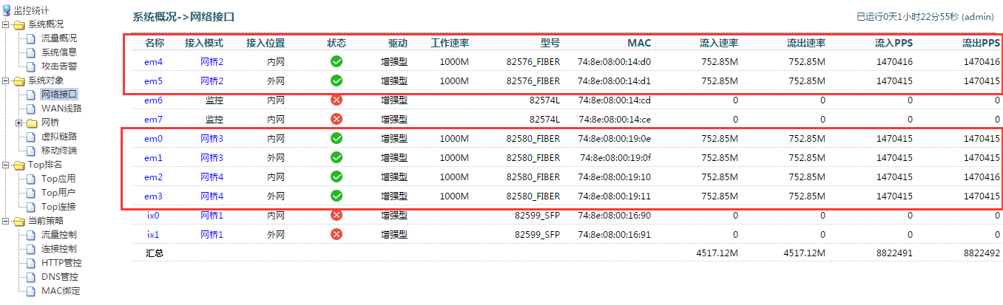
每个网卡都应该能看到流入和流出的速率才是正常的，否则就是有问题。

floweye dpi 命令
调整移动终端老化时间
floweye mobile config ttl=NN
关闭主动探测，主动探测开启的时候可能会引起局域网打印机多打1张纸
floweye dpi config xping_enable=0 默认是1
启用智能节点跟踪
floweye dpi config p2p_sntrack=1 默认值是0
进一步分析http代理的流量
floweye dpi config track_httproxy=1 默认是0
PPPOE代理流量的DPI识别和控制功能，功能默认关闭，为1开启。
floweye clntpxy config dpi_enable=1

floweye dpi config chknode_ontcpstart=0
说明：R3以上，DPI模块，增加chknode_ontcpstart选项，这个选项默认为1，如果为0，那么在收到SYN包的时候，并不查找节点表，对于存在大量的SYN FLOODING的网络环境而言，关闭这个选项可以改进新建性能；节点关联会在flow_idle()里实现，所以并不会对识别率有多少影响，但是这种对应用路由成功率可能会有影响；

floweye dpi config donttracknode=1|0
在实际情况中，经常碰到各种节点跟踪问题，如果一个个去关闭每个应用的节点跟踪，会非常麻烦，而且大幅度增加配置文件大小（1000多种协议），所以在DPI模块里增加了一个donttracknode选项，打开该选项，那么所有的协议都不会跟踪节点了，参数默认为0；使用floweye dpi config donttracknode=1|0打开和关闭；

floweye nat 命令
查看所有虚拟线路的状态
floweye nat listproxy
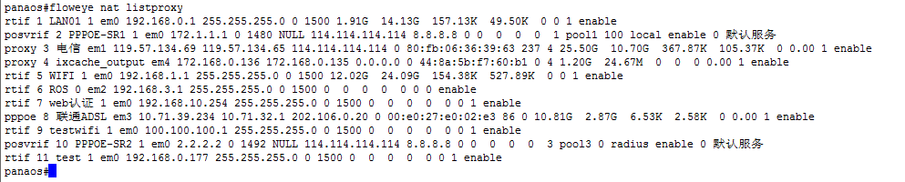
以第一条的前四个字段为例
rtif 1 LAN01 1 em0 192.168.0.1 255.255.255.0 0 1500 1.91G 14.13G 157.13K 49.50K 0 0 1 enable
第一个字段rtif线路类型：rtif表示LAN接口，posvrif表示PPPOE接口
第二个字段1是线路ID
第三个字段LAN01是线路名称
第四个字段 em0 表示这个线路对应的物理接口
重新设置线路名称，有时候线路名称设置了特殊字符，会导致这个条线路无法修改和删除，需要用这个命令修改线路的名称。
floweye nat setproxy name=wan-id newname=newnameffng
floweye nat set线路类型 name=线路ID newname=新的名称
开启增强型代理
floweye nat config tpflow_enable=1 默认应该是1
将进来的数据包不是对应线路的VLAN数据包丢弃，通常我们在线路里会看到异常数据包，异常数据包的种类有四种，if，valn，nullvlan，arp。当进入这个线路的数据包所带的VLAN标签与线路设置不符合的时候，PA会记录下这个情况，记录在异常数据包的vlan这一项，默认情况PA一样会接收这样的数据包，并且根据策略转发，通常不影响网络运行，但是有些时候，这样的情况也会引起一些网络异常。因此，我们通过这个命令将进来的数据包不是对应线路的VLAN数据包丢掉。
floweye nat setproxy name=7 drop_dummyvlan=1
因为代理的不同阶段在可能不同的CORE上执行，但是在判断超时时，需要一个统一的时钟ticks，不同的CORE的ticks没法保证同步，特别是在初始化的时候，因为是在FLOW CORE上执行，所以nextick是FLOW CORE的，但是在空闲检查过程中，使用的是另外的CORE，这样因为TICK不同步导致存在偏差，有可能会过早判断超时；为了解决这个问题，使用这个命令将TICK统一放到空闲检查过程中；默认为0；
floweye nat config tpflow_ticksync=1
清楚DNS牵引的计数，在界面里也能操作，但是当线路较多的时候，通过命令更快捷。
floweye nat config cleardns=线路ID
调整判断心跳IP不通时间
config natproxy_xpwatchdog=6
修改线路名称，当在web界面设置线路的时候，使用了一些特殊字符导致乱码，而且在web界面无法对这条线路进行操作，这个是因为shell对一些特殊字符敏感造成的，我们需要在后台对这个线路重新命名来解决这样的问题。
floweye nat setproxy name=wan-id newname=newnameffng
调整DNS统计失败的时间，使用DNS管控重定向时，当DNS服务器没有返回DNS解析结果，或者延迟较大时，我们会认为DNS牵引失败，可以通过这个命令调整DNS解析超时时长。
floweye nat config rdrflow_ttl=10
列出所有NAT会话
floweye nat listflow
floweye nat config natproxy_xpwatchdog=次数
（一次间隔2秒）修改检测线路状态时间。
floweye flow config udpsetup_ttl=N
对于单向通信、小流量 UDP 连接相对较多的场景下，在以往版本中，会话需
要 200 秒才老化，可能导致连接数过高导致其他业务不能正常转发，增加
udpsetup_ttl 参数，用来加速此类连接老化。udpsetup_ttl 参数如果为 0，则
此类会话老化时间由 udpflow_ttl 决定，如果不为 0，将按照设置数值决定。使
用 floweye flow config udpsetup_ttl=N 来设置参数，参数默认为 0。

floweye flow config tcpsetup_onack=0
关闭SYNACK建立链接
floweye route config nullfwd_all=1
启用无会话时的数据包转发

floweye flow config tcpsetup_onnosyn=1
1：无 SYN 建立会话
0：默认收到 SYN 建立会话

floweye nat config rmvonpxydown=1
1：线路异常删除会话
0：默认关闭

floweye app 命令
开启WWW增强代理，当要分流网页的时候，要开启这个效果才好，这个在系统维护--高级功能里可以设置
floweye app set http trackdns=1 默认值是0
列出所有应用的英文和中文名称
floweye app showtree all
忽略应用节点，当因为误识别，并且将节点记录到了某个应用上的时候，可以使用这个命令忽略这个应用的节点跟踪。
floweye app set appname ignore_node=1
开启应用的节点跟踪，自定义协议默认是不做节点跟踪的，通过这个命令开启它。
floweye app set appname cachesn=1
关闭某协议的增强代理，当某个应用不需要被增强代理，或者不能被增强代理的时候，使用这个命令关闭这个应用的增强代理。
floweye app set appname disable_tcproxy=1

floweye pppoesvr 命令
调整内网PPPOE用户掉线后的老化时间，同时也调整WEB认证用户的老化时间。某个PPPOE用户无流量的时候超过120秒（默认值），PPPOESERVER会认为这个用户不在线了。就会对这个用户进行踢线操作。我们可以用这个命令调整这个时间的大小。
floweye pppoesvr config datattl=30
在使用radius认证的时候使用，当用户是异常下线，在radius那边却没有下线，radius不允许同账号拨号的时候，在PA上后拨的会踢掉先拨的，这样保证用户能及时上线，这个是默认的逻辑。但是在一些特殊情况，比如账号密码泄露，管理员只希望让先拨上的用户上线，后拨的无法上线。那么我们就通过这个命令改变这个逻辑。
floweye pppoesvr config radius_keepfirstclnt=1
后续登陆的用户会收到691错误，这个只针对本地认证。在使用本地认证的时候使用，当用
户是异常下线，比如客户重启了路由，在Panabit上没有收到下线的请求，为了保证用户能及时上行，同个账号后拨的会踢掉当前在线的。这个是默认的逻辑。我们可以通过这个命令改变这个逻辑。
floweye pppoesvr config relogin_refuse=1
查看PPPOE在线的用户
floweye pppoeacct list
配置模块命令
floweye wamac config 参数

floweyeMAC记忆模块
显示模块信息
floweye wamac stat
ttl=300 免认证MAC的生存期，可配置，配置0表示模块关闭。
gwmac=00-00-00-00-00-00 对三层交换机MAC不记忆，可配置多个，用“,”隔开
count=0 被记忆的条目
last=0
iter=0
poolsz=16384 最大记忆条目
tblsz=16384
panic_alloc=0
panic_zeromac=0
panic_remove=0

显示记忆MAC的列表
floweye wamac list

floweyeweb认证模块说明
配置模块命令
floweye webauth config 参数
显示模块信息
floweye webauth stat
webauth_enable=0 模块开关设置，可配置，0表示关闭，1表示开启
macverify=0 MAC验证开关，可配置，0表示关闭，1表示开启，开启后认证成功后会记录MAC
macauth_enable=0 MAC认证开关，1表开启了MAC认证模块后会是
noclientip=0
templogin_enable=1 临时认证开关（短信认证），可配置，0表示关闭，1表示开启
webauth_usetempip=0
allow443=0 放行443端口，可配置，0表示关闭，1表示开启
httpsrdr_enable=1 https重定向，可配置，0表示关闭，1表示开启
allowapp=NULL 免认证APP，可配置，参数值为系统APP英文名
allow_winclnt=1
allow_mobclnt=1
webauth_type=3
webauth_3rdtype=17
webauth_wlist=20 免认证IP群组，可配置，参数值为IP群组ID
blacklist=0 黑名单群组，可配置，参数值为IP群组ID，处于黑名单中的IP访问白名单依然需要认证
webauth_rdrcnt=11 web认证重定向计数器
webauth_adserver=0.0.0.0 AD域认证服务器，可配置
webauth_adport=389 AD域认证端口，可配置
webauth_adpath=""
webauth_rdserver=0.0.0.0
webauth_rdport=1812
webauth_rdsecret=
webauth_3rdlogin=" "
webauth_afterlogin="" 认证成功后跳转的url
webauth_3rdhost=
mobwinmix_enable=0
macobj_ttl=0
macobj_count=0
macobj_panic=0/0[0/1]

floweye5G头增强识别说明

配置命令
floweye huawei5g config 参数
显示模块信息
floweye huawei5g stat
enable=0 模块开关，可配置，0表示关闭，1表示开启
ttl=15
auth_enable=0 二次鉴权开关，可配置，0表示关闭，1表示开启
trace=0
radsvrid=0 二次鉴权对接的radius服务
extcode=19494 注释1，可配置
extlen=15 注释1，可配置s
pktcnt=0 审计到的手机号计数器
auth_running=0
reqcnt=0 认证请求计数器
ackcnt=0 认证成功计数器
rejcnt=0 认证失败计数器
ageoutcnt=0
cleancnt=0
blockcnt=0 阻断终端计数器
fail_req=0

注释1：
模块有两个可配置的参数值，extcode和extlen。
extcode默认为19494，extlen默认为15，这两个值要根据UPF的配置来调整，当开启模块后嗅探不到用户手机号，则需要抓包来确认如何调整extcode和extlen的值
extcode为https client hello报文中最后一个字段的编码
extlen为https client hello最后一个字段的总长度
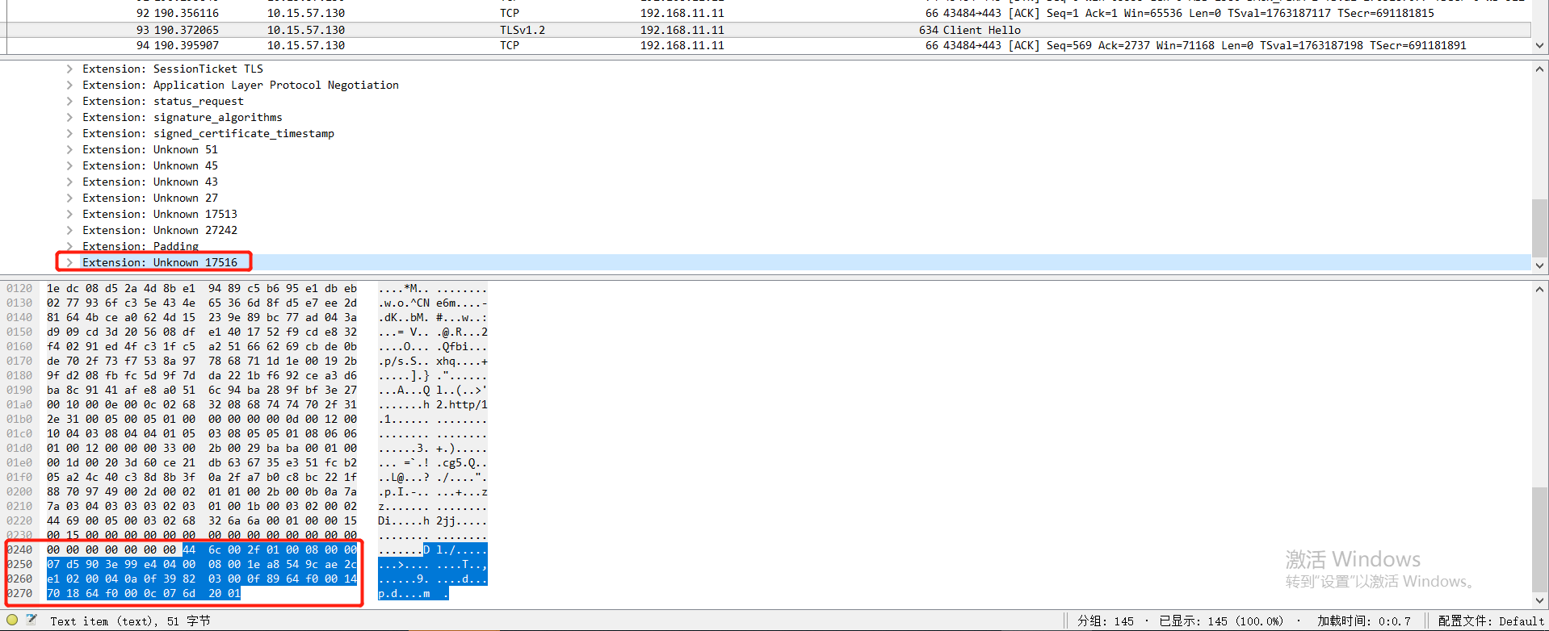
通过上图所示，extcode和extlen的值分别是17516和51
通过命令修改extcode和extlen参数值
floweye huawei5g config extcode=17516 extlen=51

floweyeDHCP参数说明
floweye dhcpsvr stat
显示模块信息
enable=1 模块开关设置
port0=0 嗅探端口1
port1=0 嗅探端口2
ipinstall=0 嗅探到的IP，如果内IP对象不存在则创建内网IP对象
csiname=0
ip=0.0.0.0 radius服务端白名单，设置后只嗅探白名单内的radius报文
count=0 嗅探计数器
panic_nousername=0 无用户名
panic_noframedip=0 无IP
panic_iplookup=0 PA上没IP对象
ipv6_invalid_prefixlen=0
ipv6_invalid_intfidlen=0
ipv6_prefix_intf_notmatch=0

floweye radsnif config 可配置参数
可配置参数有
enable=1|0 1为开启，0为关闭
port0=0 自定义嗅探端口1，默认嗅探1812和1813端口
port1=0 自定义嗅探端口2，默认嗅探1812和1813端口
ipinstall=0 自定义IP，格式为x.x.x.x
csiname=0

floweyeRADIUS模块说明
floweye radius stat
显示模块信息
enable=1 #可配置，1为开启模块，0为关闭
csimac=1 #可配置，默认是0，1表示将Calling-Station-Id当做用户名处理
onlychkmine=0 #可配置，默认是0，1表示在处理radius报文时，先检查目标IP是否
是WAN或者LAN的IP
useoldvlanid=0
nasportid_tag=VLANID=
class25rate=0
ttl=10 #可配置，radius报文应答超时时间
acctinternal=300 #可配置，计费报文发送间隔
nasidentifier=123456 #可配置，NAS标识
dontaccount=0
nasidlen=6 #NAS标识长度
flowstat=0/0[cur/max] #cur,当前radius认证会话并发数;max,历史radius认证会话并发数
flowdeny=0
reqdrop=0/0/0[drop0/drop1/drop2]
reqdrop_nosvr=0
ack_clntrmved=0
freepanic=0
acct_pktfail=0
dump_if=NULL #可配置，将radius模块收发的报文从某个数据口镜像出来
dump_pktnum=0
dcnres_stat=0/0[ack/nak]
coares_stat=0/0[ack/nak]
coapanic_stat=0/0[0/1]
coapanic_nopxy=0
coapanic_invpxy=0
ippxy_createfail=0
ippxy_clntfail=0
ippxy_ipoverflow=0

floweyeRADIUS嗅探模块说明
floweye radsnif config 可配置参数
可配置参数有
enable=1 #可配置，1为开启模块，0为关闭
csimac=1 #可配置，默认是0，1表示将Calling-Station-Id当做用户名处理
onlychkmine=0 #可配置，默认是0，1表示在处理radius报文时，先检查目标IP是否
是WAN或者LAN的IP
ttl=10 #可配置，radius报文应答超时时间
acctinternal=300 #可配置，计费报文发送间隔
nasidentifier=123456 #可配置，NAS标识
dump_if=NULL #可配置，将radius模块收发的报文从某个数据口镜像出来

floweye radsnif stat
显示模块信息
enable=1 模块开关设置
port0=0 嗅探端口1
port1=0 嗅探端口2
ipinstall=0 嗅探到的IP，如果内IP对象不存在则创建内网IP对象
csiname=0
ip=0.0.0.0 radius服务端白名单，设置后只嗅探白名单内的radius报文
count=0 嗅探计数器
panic_nousername=0 无用户名
panic_noframedip=0 无IP
panic_iplookup=0 PA上没IP对象
ipv6_invalid_prefixlen=0
ipv6_invalid_intfidlen=0
ipv6_prefix_intf_notmatch=0

floweye radsnif config 可配置参数
可配置参数有
enable=1|0 1为开启，0为关闭
port0=0 自定义嗅探端口1，默认嗅探1812和1813端口
port1=0 自定义嗅探端口2，默认嗅探1812和1813端口
ipinstall=0 自定义IP，格式为x.x.x.x
csiname=0

floweye radsnif config src=x.x.x.x
- 增加src参数，当src不为0.0.0.0时，只分析源地址为src的数据包，使用floweye radsnif config src=x.x.x.x设置该参数；当有多个radius服务器的流量经过panabit，只想分析其中某一个服务器时，用这个参数就可以只分析的指定radius服务器的报文。

floweye radsnif config kickippxy=0|1
- 增加kickippxy参数，在某高校用户那里发现，如果启用radius sniffer模块，收到accounting update数据包就会将代拨账号踢下线。原因是代拨账号名和accounting update中发送的User-Name不一样，如果账号不一样，就将代拨线路下线（这个联动是早期有用户有这方面的需求）。原本应该是计费解决这个问题，但是计费不方便改，所以增加了一个kickippxy参数，默认为1，如果为0，就不做踢线，同时增加了一个计数器panic_kickippxy用来跟踪踢线的次数 。使用floweye radsnif config kickippxy=0|1设置参数，使用floweye radsnif stat用来查看当前参数和计数器的值。

floweyertentryIP与MAC对应列表说明
floweye rtentry list
显示对内逻辑接口下一跳IP与MAC列表
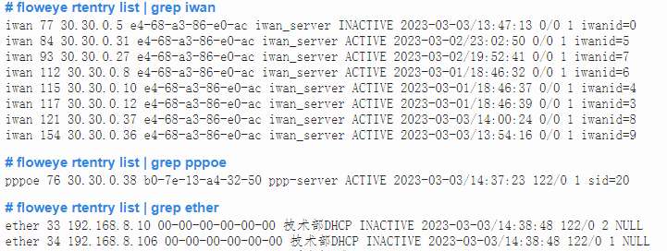

第一个字段：接入类型
ether表示是LAN接口接入，iwan表示是iwanserver接入，pppoe表示是pppoeserver接入。
第二个字段：序号
第三个字段：内部ID
第四个字段：MAC
第五个字段：逻辑接口名称
第六个字段：使用状态
Active表示激活，inactive表示未激活
第七个字段：最后更新时间
第八个字段：VLAN信息
外层VLAN/内层VLAN
第九个字段：当前调用计数
第十个字段：绑定状态
dyn表示动态，perm表示静态

floweye rtentry remove ip=
删除某个IP和MAC的对应表项，前提是该表项没有被调用

floweye rtentry get ip=
查看某个IP表项的具体信息。

floweye rtentry add ip=x.x.x.x dev=proxy-name mac=xx-xx-xx-xx-xx-xx vlan=n/m（可选）
增加一个静态ARP表项,

floweye其它命令
floweye ping count=100 if=7 ip=114.114.114.114
说明：线路ping 114.114.114.114 100次

启动panaos(谨慎)
/usr/system/bin/ipectrl start
关闭panaos(谨慎)
/usr/system/bin/ipectrl stop
关闭httpd
/usr/ramdisk/bin/ipectrl stop httpd
启动httpd
/usr/ramdisk/bin/ipectrl start httpd

floweye gtpdata config enable=1
说明：开启GPRS识别

floweye flow setarg dropflow_ttl=5
说明：设置连接数控制阻断连接的老化时间

floweye flow setarg trackicmp=0
说明：关闭icmp跟踪,但是这样的话，ICMP只在网桥下才会通

floweye appobj config default_ttl=NNN
说明：虚拟身份的老化时间

floweye flow remove src=n.n.n.n dst=m.m.m.m sport=nnn dport=mmm proto=tcp|udp
说明：删除指定的某条连接，这个在某些特殊情况下要用到

floweye policy setgbw bridge=4 name=your-name inbw=0 outbw=0
说明：修改桥线路的名称

floweye pppoeacct list
说明：查看PPPOE在线的用户

floweye cpu stat
说明：查看授权编号，CPU核心调用，官方硬件型号

floweye jflow config ipobj_install_all=1
说明：把从外面来的流量，也会创建内网IP对象，可以用来查外网攻击

floweye radius config dump_if=emX
说明：将RADIUS数据包镜像给emX

floweye flow setarg syn_waitime=60
说明：调整syn连接的老化时间

floweye icmpproxy config delayus=10-20
说明：开启icmp劫持，默认值是0-0，表示关闭

floweye system config lagalgo=hash|rr
说明：链路捆绑的算法更改，默认是rr,如果发现意料之外的故障可以尝试更新为hash模式。

floweye nat config dropsb_lan-name=0|1
说明：优化LAN接口standy状态，（默认为0，当为1时该线路的包直接丢弃）

floweye if set name=emx bypass=1
说明：BYPASS状态

floweye nat config nhinstall=1
说明：端口回流，在内网使用WAN线路地址进行访问（默认为0，当为1时该打开端口回流）

floweye nat stat |grep nhinstall
说明：查看是否开启成功

floweye ixcache stat
说明：查看ixcache模块参数，rdrcnt计数器为302发送计数器
floweye ixcache config rdrpxy=PXY-NAME
说明：优化缓存牵引模块，增加rdrpxy参数，用于将牵引模式下，将302数据包，从指定WAN线路转发出去，PXY-NAME为NULL时取消参数

floweye hasync stat
说明：standby=0，说明设备处于待机状态

floweye policy stat
说明:策略规则查询包含计数器，panic_stat=0/0/3324391405/0[nomem/compile/check/priority]表示异常。
floweye huawei5g stat
说明:查看识别MSISND信息模块是否开启。

floweye huawei5g config enable=1
说明:开启识别MSISND信息功能。

floweye rtentry list
说明：列出IPMAC及虚拟接口对应关系

floweye hooker list
说明：查看Panabit使用的模块及流程及计数器信息

floweye dpi config gametrack_enable=1
说明：打开节点IP管理（自定义域名65535需打开才能识别,填写65535代表任意端口）

floweye if set name=if-name power=0|1
说明：数据网卡UP/DOWN，网卡UP/down（0为up,1为down）

floweye v6flow stat
说明：IPV6参数查询

floweye flow stat
说明：连接参数查询（V4）

floweye npmhost stat
floweye npmhost config trackdns=1
说明：自定义域名HOST选项

floweye npmhost config update_enable=0
说明：关闭域名统计

floweye hostinfo config trackdns=1
说明：改进AXPDNS模块，支持从HTTP HOST字段更新节点。使用开启选项，默认为0

floweye hostinfo stat
说明：获取模块状态。

floweye npmhost config enable=0
说明：关闭npmhos

floweye beep stat
说明：授权状况基本信息

floweye radsnif stat
说明：RADIUS嗅探查看

floweye radsnif config enable=0|1
说明：开关rdius账号信息探测

floweye radsnif config port0=xxxx port1=xxxx
说明：radius嗅探时可以修改不使用默认端口的报文进行帐号信息探测

floweye flow list和floweye ipobj listflow
说明：这2个命令增加对NPM基础信息的显示。

floweye system config verify_rtifip=0|1|2
说明：旁路部署时，镜像设备将数据包发到LAN口，区分上下行，使用这个参数如果是1，只检查数据包源地址是否在指定内网IP表里，2的话也同时检测目标地址，用于区分上下行。

floweye ipobj list
说明：显示账号信息。

floweye ippxy config waitime=N
说明：PPPOE代拨模块，增加waitime参数，默认为2，表示在拨号前等待4秒（因为后台定时器是2秒间隔，所以最后时间是2 × 2=4），可以通该命令设置。

floweye webauth config macverify=0|1
说明：Web认证模块中，防止用户临时更改IP（该IP已经在线）上网。 后台使用该命令来设置该参数。

floweye ipobj list
说明：floweye ipobj list增加pool参数，使用config进行配置，为了支持按照用户组显示在线用户，如果为0，表示任意用户组，-1表示没有加入任何用户组的IP，>0表示从属于该用户组或其后代的IP；

floweye dnsack stat
说明查询节点生存期TTL状态。
floweye dnsack config ttl=N
说明：该命令设置节点生存期，域名的节点生存期默认是600秒，dnsack ttl默认是120秒，关联的域名再次被DNS解析到节点表里的某个节点IP时，那么这个节点IP的生存期就会被刷新，刷新时间为默认600+120=720秒。

floweye pppoeacct config smstoken=手机号
说明：执行该命令+手机号码，这个命令如果正确执行的话，输出就是一个6位数的临时密码，否则就是NO_ENTRY，表示临时用户用完了。webauth_templogin_enable为0是才能使用该功能。

floweye flow config tcpsetup_ttl=N tcpsetup_onack=0|1
说明：为阻止syn-flooding攻击，使用该命令来设置上面参数的值；使用floweye flow stat grep tcpsetup用来查看上面参数的当前值。tcpsetup_ttl默认是0，如果不为0 ，那么在建立连接后，在N秒后，连接双方还没有实际的数据传输，就将该TCP连接老化掉。tcpsetup_onack默认为1，这个参数用来控制是否在接收到SYN+ACK时创建TCP连接。

floweye webauth config mobwinmix_enable=0|1
说明：特殊需求，启用WEB认证，如果PC上没有插随身WIFI之类的东西就不需要弹出认证页面直接放行，但是如果插了随身WIFI，就需要通过WEB认证进行认证，为1是开启功能。在WEB + RADIUS认证的时候，在认证请求里增加“Framed-IP-Address”属性。

floweye ipdesc_radius config enable=0|1
说明：启用分析账号和IP地址对应关系功能，为1是开启。

floweye system stat
说明：系统基本信息，panaos启动时间，历史最大流量，是否开启端口回流等。

floweye flow config tcpsetup_onnosyn=1（默认为0）
说明：对无连接TCP数据做会话跟踪。

floweye flow config tcpsetup_onnosyn=2（默认为0）
说明：对无连接TCP进一步加强识别，增加对HTTP和HTTPS特征的识别跟踪。

floweye nat setproxy id=pxy-id（线路id） drop_nostate=1
说明：丢弃所有目标mac是wan线路且无法找到会话状态的数据包

floweye rtentry config maxupdate=数值
说明：避免lan线路arp发送频率过高。

floweye radius config csimac=0|1
说明：参数为1，使用PPPOESVR的MAC地址，否则使用PPPOESVR的名称。

floweye ipmac set usepktmac=0|1
说明：为0，使用IP对象的MAC，当为1时表示使用数据包的源MAC。

floweye wamac config gwmac=xx:xx:xx:xx:xx:xx
说明：避免下联三层交换机的MAC被记忆。

floweye dnsack config ttl=N
说明：调节自定义协议的节点生存周期。

floweye l2tpsnif config enable=1
说明：解析手机号码和IPCP分配的IP对应关系。

floweye ningdun config enable=1 ip=x.x.x.x
说明：ip为syslog日志发送方宁盾设备的IP地址，目标端口必须为514。

floweye huawei5g config extcode=N extlen=M
说明：设置；extcode默认为19494，extlen默认为15。优化华为5G模块。

floweye node list
说明：查询IP对应应用，节点信息，
floweye node list http
说明：列出http协议的节点IP列表
floweye node remove 114.114.114.114 80
说明：删除这个节点IP

floweye rtentry remove ip=n.n.n.n
说明：删除某个ARP表象，引用计数为0 的时候才可以删除。
floweye table get
说明：输出因为缓冲区不够导致输出不完整的BUG。
floweye rtentry config update_internal=xx
说明：对内ARP列表成员主动发起ARP请求来刷新MAC的机制，每隔xx秒主动刷新避免出现终端的MAC发生变化，但是终端并没有发送ARP通知，导致ARP列表成员与实际不匹配的问题。
floweye policy config dynrate_isout=1
说明：设置动态限速参考上行带宽，0表示参考下行带宽。
floweye macauth config interval=5 retry=4
说明：解决三层环境下MAC免认证的延时问题，示例表示当MAC认证失败后重试4次，每次间隔5秒。

以下命令做无感知认证，替代跨三层取mac
floweyedhcpsnif4 config enable=0|1
0表示关闭，1表示开启；
floweyedhcpsnif4 list
获取当前snooping到的DHCP客户端列表；
floweyedhcpsnif4 stat
查看当前模块状态。

AD域上下线通知配置状态查询
floweye adauth stat
floweye adauth config enable=<1|0> port=<x>
说明：enable，必须配置，开启或者关闭Agent登录功能，1为开启，0为关闭
port，可选配置，配置报文端口好，默认端口7777

获取zsteduapp中的账号信息；模块默认关闭
floweye zsteduapp config enable=0|1
说明：待补充

floweye dynpm stat
- 全锥型NAT，动态端口映射条目有限制，与设备型号有关系。使用floweye dynpm stat可以查看当前已经分配条目（count）和支持的最大条目（pool_size）；
- 如果内存允许，可以在/etc/PG.conf里通过设置DYNPM_POOLSZ变量来扩大最大可支持的动态端口映射条目；

floweye ippxy config offline_notify=1
- 在只做代拨网关的场景下，代拨线路老化后，发送计费stop报文给AAA。这样的场景下，认证网关和代拨网关不是同一台设备，AAA同时对接认证网关和代拨网关，因此代拨线路下线后，代拨网关通过发送计费stop报文通知AAA。
- 通过命令floweye ippxy config offline_notify=1 开启

floweye rtentry add ip=x.x.x.x dev=proxy-name mac=xx-xx-xx-xx-xx-xx 【vlan=n/m】
- rtentry模块是维护对内的ARP表项。这些表项默认是根据ARP报文自动生成，为了避免在ARP错误时产生对内路由不通的故障，因此增加一个能够手动维护这个表项的功能。
- 增加静态ARP维护功能，使用floweye rtentry add ip=x.x.x.x dev=proxy-name mac=xx-xx-xx-xx-xx-xx 【vlan=n/m】增加一个静态ARP表项；使用floweye rtentry list输出后，最后一列表示表项的类型（dyn表示动态，perm表示静态）；

floweye gtpdecoder config enable=1
- 增加支持GTP数据面报文解码模块，使用floweye gtpdecoder config enable=1打开，0关闭

floweye dhcpsvr config logauth=0|1
- 增加选项参数logauth，用来控制是否将DHCP客户端的host信息当作认证账号信息发送给Panalog；使用floweye dhcpsvr config logauth=0|1来设置参数；参数默认为0

floweye sac config offap_log_intime=1
SAC 离线 AP 历史记录
1:只要存在离线 AP 即进行及时存储
0：默认值

添加IP群组
命令格式
floweye table add name=组名称
操作截图
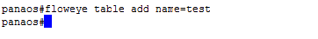
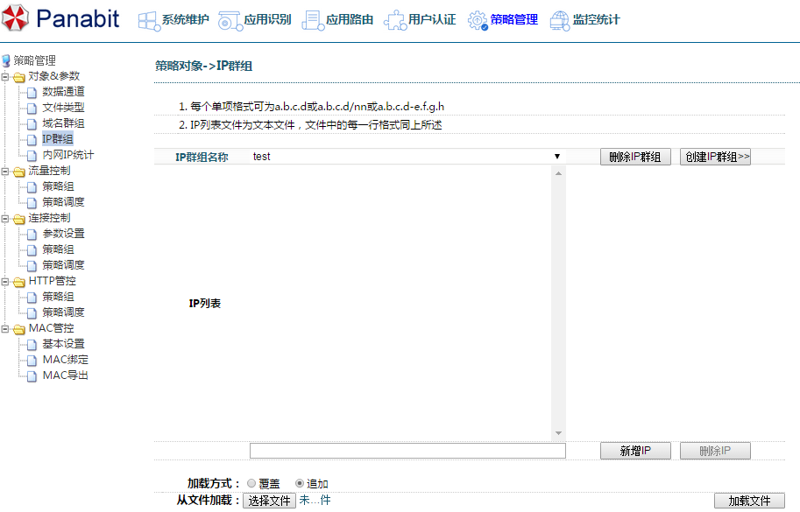

1.2删除IP群组
命令格式
floweye table remove name=组名称

操作截图

1.3打印所有IP群组
命令格式
floweye table list

操作截图
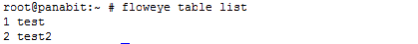
第一个字段是组ID 第二个字段组名称

1.4添加IP群组成员：
命令格式
floweye table addip 组名称/组ID ip地址

操作截图
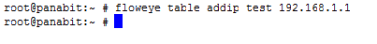
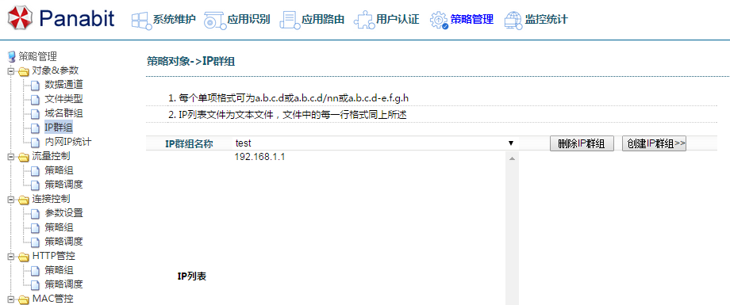

1.5删除IP群组成员
命令格式
floweye table rmvip 组名称/组ID ip地址

操作截图
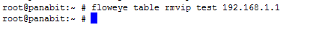

1.6打印某IP群组成员
命令格式
floweye table get id=IP群组名称

操作截图
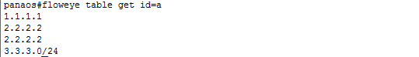

域名群组操作指令

2.1添加域名组
命令格式
floweye dns addgrp 域名组名称

操作截图
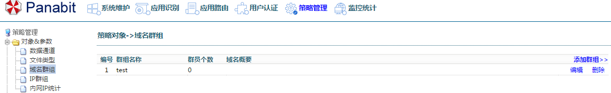

2.2打印所有域名组
命令格式
floweye dns listgrp

操作截图
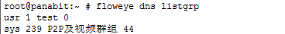
第一个字段是组域名组类型，usr表示用户创建的，sys表示系统创建的
第二个字段是域名组ID
第三个字段是域名组名称
第四个字段是域名组成员个数

2.3删除域名组
命令格式
floweye dns rmgrp 组名ID

操作截图

2.4添加域名组成员
floweye dns add 域名组ID 域名

操作截图
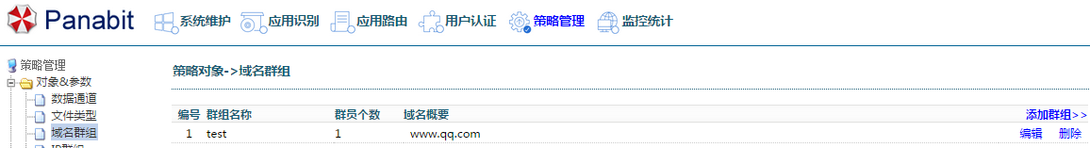

2.5删除域名组成员
floweye dns remove 域名组ID 域名

流量控制模块操作指令

3.1添加策略组
命令格式
floweye policy addgrp 组名称

操作截图
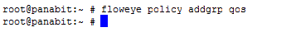
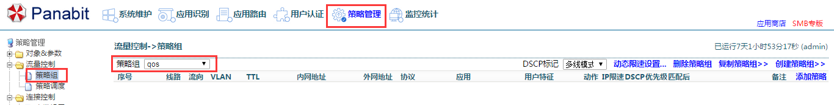

3.2打印策略组列表
命令格式
floweye policy listgrp

操作截图
第一个字段是策略组ID 第二个字段策略组名称

3.3添加策略
命令格式
floweye policy addrule group= id= bridge= dir= vlan= ttl= inip= outip= app= natip= hasms=qqcnt= action= iprate=

参数列表
group= 策略组ID，表示给某个策略组添加策略；
id= 设置策略标识 ，值为1-65535其中一个整数，策略标识值越小，策略执行优先级越高；
bridge= 设置线路；1，2，3，4表示线路为网桥1，网桥2，网桥3，网桥4；PROXY-线路ID，表示线路为虚接口，any表示任意；
dir= 设置流向；in表示流入，out表示流出，both表示任意
vlan= 设置VLAN；XX-XX表示单个数值，XX-NN表示一个范围数值，0表示任意
ttl= 设置ttl；XX-XX表示单个数值，XX-NN表示一个范围数值，0表示任意
inip= 设置内网IP和内网端口，通过：分开IP和端口，例如192.16.8.0.1:80；
IP格式：填入192.168.0.1表示一个地址；填入192.168.0.1/24表示一个地址段；填入192.168.0.1-192.168.0.254表示一个地址段；数字表示IP群组的ID；any表示任意；any表示任意；
端口格式：xx表示某个端口，XX-NN表示一个端口范围，0表示任意
outip= 设置内网IP和内网端口，通过：分开IP和端口，例如192.16.8.0.1:80；
IP格式：填入192.168.0.1表示一个地址；填入192.168.0.1/24表示一个地址段；填入192.168.0.1-192.168.0.254表示一个地址段；数字表示IP群组的ID；any表示任意；any表示任意；
端口格式：xx表示某个端口，XX-NN表示一个端口范围，0表示任意
app= 设置策略的应用和协议，通过.应用协议和协议；例如weixin.tcp
应用协议格式：应用协议为应用的APP英文名称，通过floweye app showtree all 可以获取所有应用英文名称，any表示任意
协议格式：tcp或udp，any表示任意
natip= 设置共享用户数，值为一个整数，0表示不限；
hasms= 设置移动终端数，值为一个整数，0表示不限；
qqcnt= 设置QQ用户数，值为一个整数，0表示不限；
action= 设置动作；permit表示允许，deny表示阻断，通道名表示使用数据通道
iprate= 设置内网单IP限速，单位为Kbps，可设置一个整数，或者一个整数范围，如100-1000，0表示不限；
tos= 设置DSCP值，值为0-63其中一个整数，0表示不标记；
next= 动作后停止或继续，取值0或1,0表示停止，1表示继续；

操作截图
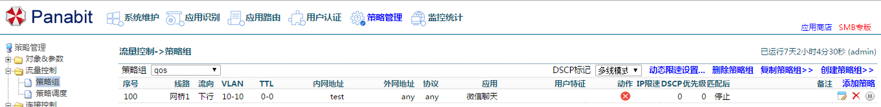
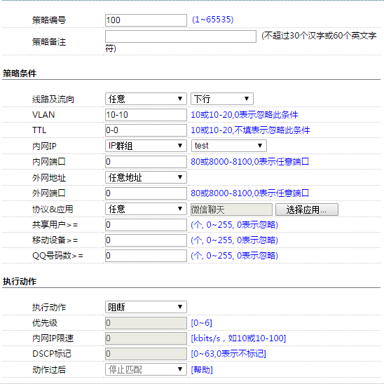
添加一条策略到第二个策略组，策略标识是100，路径是网桥1，流向是下行，VLAN是10，ttl是任意，内网地址是ip群组ID为1的IP群组，外网地址是任意，应用为微信聊天，共享用户是0，移动终端是0，QQ是0，动作是阻断。

3.4打印策略组策略
命令格式
floweye policy getgrp group=策略组ID

操作截图
打印ID为5的策略组所有策略
主要字段含义：
第一个字段是策略组ID，
第二个字段为线路，
第三个字段为流向，
第四个字段为应用英文名称，
第五个字段为应用中文名称，
第六个字段为协议类型，
第八个字段表示内网IP类型，
第九个字段表示内网IP值，
第十个字段表示端口，
第十二个字段表示外网IP类型，
第十三个字段表示外网IP值，
第十四个字段表示外网端口，
第十五个地址表示动作，

3.5策略组的缺省调度
命令格式
floweye policy setdefgrp name=策略组名称，=0表示空策略组

操作截图
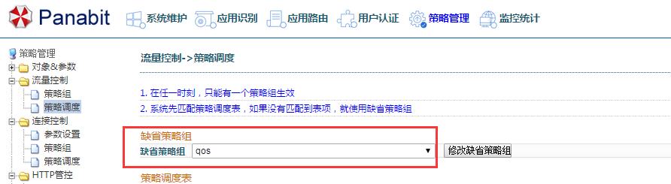
策略组qos调度为缺省策略

3.6策略组的调度表添加
命令格式
floweye policy addtime id= month= startday= endday= start= end= ipmin= ipmax= group=

参数列表
id=编号，策略调度表的编号，取值范围1-128，编号越小越优先；
month=月份，策略调度条件之一，取值范围0-12，如果为0表示每周，1-12表示对应的月份；
startday=开始日期，策略调度条件之一，如果month=0，取值范围1-7，对应星期一至星期日，如果month为正整数，取值范围为1-31，对应1号-31号；
endday=结束日期，策略调度条件之一，取值范围1-7，对应星期一至星期日
start=开始时间，策略调度条件之一，格式为00:00:00，对应小时：分钟：秒
end=结束时间，策略调度条件之一，格式为00:00:00，对应小时：分钟：秒
ipmin=在线用户最小值，策略调度条件之一，取值范围0-500000，0表示不限
ipmax=在线用户最大值，策略调度条件之一，取值范围0-500000，0表示不限
group=调度的策略组名称，策略调度的动作，当之前的条件都满足时，调度此策略组

操作截图
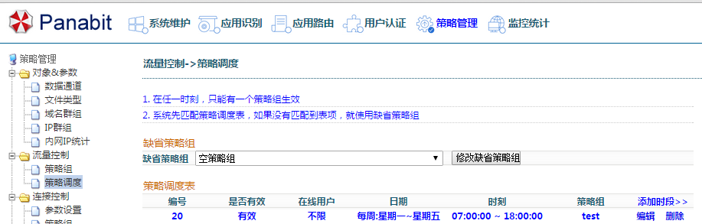
添加一条策略调度表，调度编号是20，日期为每周的星期一到星期五，时刻为7点-18点，在线用户不限，调度策略组为test

3.7策略组的调度表删除
命令格式
floweye policy rmvtime id=调度表编号

操作截图

3.8删除某策略组的策略
命令格式
floweye policy rmvrule 策略组ID 策略ID

删除第一个策略组的序号为5000的策略

3.9删除策略组
命令格式
floweye policy rmvgrp 策略组ID

操作截图
删除第二个策略组

自定义协议组
4.1创建自定义协议组
命令格式
floweye agp add name= cname=

操作截图

执行成功后无输出
如果输出group exist or no entry
表示这个name的自定义协议组已存在

4.2删除自定义协议组
命令格式
floweye agp remove name

操作截图


执行成功后无输出
如果输出group not exist
表示这个name的自定义协议组不存在

4.3列出所有自定义协议组及成员
命令格式
floweye agp list

操作截图
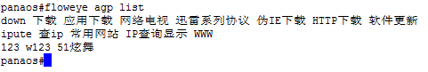

4.4列出某个自定义协议组成员
命令格式
floweye agp get name

操作截图

4.5 修改自定义协议组成员
命令格式
floweye agp load name app= app= app= ......

操作截图
执行成功后无输出
如果输出group not exist
表示这个name的自定义协议组不存在
执行floweye agp load name 表示删除name的所有成员

自定义协议

5.1添加自定义协议，自定义协议最大可以添加20个
命令格式
floweye app add name= cname=

操作截图
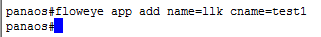

5.2给自定义协议添加端口特征
floweye port load name tcp=xxx,xxx,xxx,..... udp=xxx,xxx,xxx,......

操作截图

5.3 给自定义协议添加IP端口特征
floweye usernode add ip= port= app=

操作截图

5.3 给自定义协议添加域名特征
命令格式
floweye axpdns add dns= port1= port2= trackdns= trackhost= app=

参数列表
dns= 域名，系统采取后缀匹配算法，比如sohu.com相当于*sohu.com,^sohu.com精确匹配sohu.com
port1= 跟踪域名的端口，推荐使用65535，65535表示任意端口
port2= 跟踪域名的端口，推荐使用65535，65535表示任意端口
trackdns= 跟踪DNS解析结果，0表示不跟踪，1表示跟踪
trackhost= 跟踪host，0表示不跟踪，1表示跟踪
app= 域名特征需要加入的自定义协议name

操作截图

5.4删除自定义协议
命令格式
floweye app remove name

操作截图

5.5删除域名特征
命令格式
floweye axpdns remove dns=

操作截图
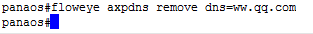

http管控模块操作指令

6.1添加http管控策略组
命令格式
floweye urlfilter addgrp name

操作截图

6.2打印策略组列表
命令格式
floweye urlfilter listgrp

操作截图
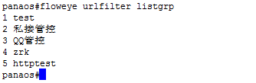
第一个字段是策略组ID 第二个字段策略组名称

6.3添加策略
命令格式
floweye urlfilter add group= id= inip= method= dns= ext= onlyfirst=action=

参数列表
group= 策略组ID，表示给某个策略组添加策略；
id= 设置策略标识 ，值为1-65535其中一个整数，策略标识值越小，策略执行优先级越高；
inip= 设置内网IP和内网端口，通过：分开IP和端口，例如192.16.8.0.1:80；
IP格式：填入192.168.0.1表示一个地址；填入192.168.0.1/24表示一个地址段；填入192.168.0.1-192.168.0.254表示一个地址段；数字表示IP群组的ID；any表示任意；any表示任意；
method= 设置访问方式，get表示http的get请求，post表示http的post请求；any表示任意；
dns= 设置域名群组，取值为域名群组的ID；
ext= 设置文件类型，取值为文件类型的ID；
natip= 设置共享用户数，值为一个整数，0表示不限；
hasms= 设置移动终端数，值为一个整数，0表示不限；
qqcnt= 设置QQ用户数，值为一个整数，0表示不限；
action= 设置动作；permit表示允许，deny表示阻断，prompt表示信息提示，redirect表示URL跳转，reqfwd表示请求报文镜像；
actarg= 当action为prompt、redirect、reqfwd、可使用这个参数；当action为prompt，值为一串字符；当action为redirect，值为一个URL；当action为reqfwd，值为一个数据口和MAC地址，格式为emx-xx:xx:xx:xx:xx:xx；
outpxy= 设置一条WAN线路ID；当action为prompt、redirect可使用这个参数；作用是将重定向信息通过路由的方式从WAN口发送；无此参数表示原路返回；

操作截图
- 添加一条信息提示策略
- 添加一条URL跳转策略，并且由WAN口转发重定向数据
- 添加一条请求报文镜像策略，有em2口发送镜像数据到11:11:11:11:11:11

6.4打印策略组策略
命令格式
floweye urlfilter getgrp groupname|groupid

操作截图
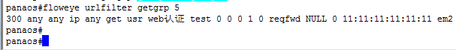

打印ID为5的策略组所有策略
主要字段含义：
第一个字段是策略ID，
第二个字段为接口类型，
第三个字段为接口名称，
第四个字段为地址类型，
第五个字段为地址，
第六个字段表示访问方式，
第八个字段表示域名，
第九个字段表示文件类型，
第十个字段表示共享用户，
第十一个字段表示移动终端，
第十二个字段表示QQ用户数，
第十三个字段表示匹配一次，
第十四个字段表示动作，
第十五个字段表示返回路径
第十七个字段表示对端MAC
第十八个字段表示输出接口

6.5策略组的缺省调度
命令格式
floweye urlfilter setdefgrp name=策略组名称

操作截图

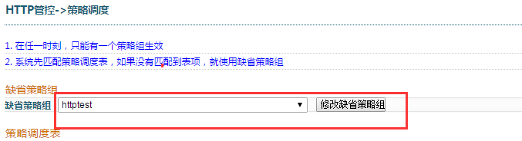
策略组httptest调度为缺省策略

6.6策略组的调度表添加
命令格式
floweye urlfilter addtime id= month= startday= endday= start= end= ipmin= ipmax= group=

参数列表
id=编号，策略调度表的编号，取值范围1-128，编号越小越优先；
month=月份，策略调度条件之一，取值范围0-12，如果为0表示每周，1-12表示对应的月份；
startday=开始日期，策略调度条件之一，如果month=0，取值范围1-7，对应星期一至星期日，如果month为正整数，取值范围为1-31，对应1号-31号；
endday=结束日期，策略调度条件之一，取值范围1-7，对应星期一至星期日
start=开始时间，策略调度条件之一，格式为00:00:00，对应小时：分钟：秒
end=结束时间，策略调度条件之一，格式为00:00:00，对应小时：分钟：秒
ipmin=在线用户最小值，策略调度条件之一，取值范围0-500000，0表示不限
ipmax=在线用户最大值，策略调度条件之一，取值范围0-500000，0表示不限
group=调度的策略组名称，策略调度的动作，当之前的条件都满足时，调度此策略组

操作截图
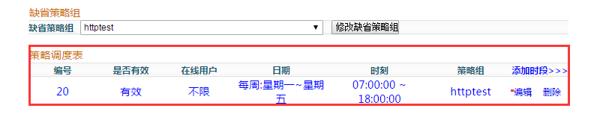
添加一条策略调度表，调度编号是20，日期为每周的星期一到星期五，时刻为7点-18点，在线用户不限，调度策略组为httptest

6.7策略组的调度表删除
命令格式
floweye urlfilter rmvtime id=调度表编号

操作截图
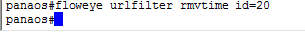

6.8删除某策略组的策略
命令格式
floweye urlfilterrmvrule 策略组ID 策略ID

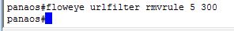
删除第5个策略组的序号为300的策略

6.9删除策略组
命令格式
floweye urlfilter rmvgrp 策略组ID

操作截图
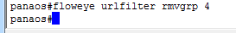

删除第4个策略组

策略路由模块操作指令

7.1添加策略
命令格式
floweye route add id= inif= src= dst= proto= app= dscp= action= nexthop=

参数列表
id= 设置策略标识 ，值为1-65535其中一个整数，策略标识值越小，策略执行优先级越高；
inif=
vlan= 设置VLAN；XX-XX表示单个数值，XX-NN表示一个范围数值，0表示任意
ttl= 设置ttl；XX-XX表示单个数值，XX-NN表示一个范围数值，0表示任意
src= 设置源地址和源端口，通过：分开IP和端口，例如192.16.8.0.1:80；
IP格式：填入192.168.0.1表示一个地址；填入192.168.0.1/24表示一个地址段；填入192.168.0.1-192.168.0.254表示一个地址段；数字表示IP群组的ID；any表示任意；any表示任意；
端口格式：xx表示某个端口，XX-NN表示一个端口范围，0表示任意
dst= 设置目标IP和目标端口，通过：分开IP和端口，例如192.16.8.0.1:80；
IP格式：填入192.168.0.1表示一个地址；填入192.168.0.1/24表示一个地址段；填入192.168.0.1-192.168.0.254表示一个地址段；数字表示IP群组的ID；any表示任意；any表示任意；
端口格式：xx表示某个端口，XX-NN表示一个端口范围，0表示任意
app= 设置策略的应用和协议，通过.应用协议和协议；例如weixin.tcp
应用协议格式：应用协议为应用的APP英文名称，通过floweye app showtree all 可以获取所有应用英文名称，any表示任意
协议格式：tcp或udp，any表示任意
dscp= 设置DSCP值，值为0-63其中一个整数；
action= 设置动作与线路；例如action=nat-2，表示动作为NAT，NAT线路为2，action=route-2，表示动作为路由，路由线路为2，（2是线路ID，通过floweye nat listproxy 可以获取线路的ID）
nexthop= 设置下一跳，例如nexthop=16，表示下一跳线路为16，nexthop=192.168.0.1，表示下一跳IP为192.168.0.1

7.2删除策略
命令格式
floweye route remove id=

参数列表
id= 需要删除的策略标识

7.3修改策略
命令格式
floweye route set id= inif= src= dst= proto= app= dscp= action= nexthop=

参数列表
id= 设置策略标识 ，值为1-65535其中一个整数，策略标识值越小，策略执行优先级越高；
inif=
vlan= 设置VLAN；XX-XX表示单个数值，XX-NN表示一个范围数值，0表示任意
ttl= 设置ttl；XX-XX表示单个数值，XX-NN表示一个范围数值，0表示任意
src= 设置源地址和源端口，通过：分开IP和端口，例如192.16.8.0.1:80；
IP格式：填入192.168.0.1表示一个地址；填入192.168.0.1/24表示一个地址段；填入192.168.0.1-192.168.0.254表示一个地址段；数字表示IP群组的ID；any表示任意；any表示任意；
端口格式：xx表示某个端口，XX-NN表示一个端口范围，0表示任意
dst= 设置目标IP和目标端口，通过：分开IP和端口，例如192.16.8.0.1:80；
IP格式：填入192.168.0.1表示一个地址；填入192.168.0.1/24表示一个地址段；填入192.168.0.1-192.168.0.254表示一个地址段；数字表示IP群组的ID；any表示任意；any表示任意；
端口格式：xx表示某个端口，XX-NN表示一个端口范围，0表示任意
app= 设置策略的应用和协议，通过.应用协议和协议；例如weixin.tcp
应用协议格式：应用协议为应用的APP英文名称，通过floweye app showtree all 可以获取所有应用英文名称，any表示任意
协议格式：tcp或udp，any表示任意
dscp= 设置DSCP值，值为0-63其中一个整数；
action= 设置动作与线路；例如action=nat-2，表示动作为NAT，NAT线路为2，action=route-2，表示动作为路由，路由线路为2，（2是线路ID，通过floweye nat listproxy 可以获取线路的ID）
nexthop= 设置下一跳，例如nexthop=16，表示下一跳线路为16，nexthop=192.168.0.1，表示下一跳IP为192.168.0.1

7.4打印当前策略
命令格式
floweye route list

7.5策略的禁用/启用
命令格式
floweye route disable/enable id=

参数列表
id= 需要禁用/启用的策略标识

端口映射模块操作指令

8.1添加端口映射
命令格式
floweye nat addportmap wan= port= proto= mapip= mapport= gateway=

参数列表
wan= WAN线路，这里填WAN线路的ID
port= WAN端口，填映射的外网端口，xx表示某个端口，XX-NN表示一个端口范围
proto= 协议，tcp或udp
mapip= 内网主机IP，填被映射的内网主机IP
mapport= 内网主机端口，xx表示某个端口，0表示使用WAN端口
gateway= 下一跳

8.2删除端口映射
命令格式
floweye nat rmvportmap id=

参数列表
id= 填要删除端口映射规则的ID，

8.3修改端口映射
命令格式
floweye nat setportmap id=

参数列表
wan= WAN线路，这里填WAN线路的ID
port= WAN端口，填映射的外网端口，xx表示某个端口，XX-NN表示一个端口范围
proto= 协议，tcp或udp
mapip= 内网主机IP，填被映射的内网主机IP
mapport= 内网主机端口，xx表示某个端口，0表示使用WAN端口
gateway= 下一跳

8.4打印当前端口映射
命令格式
floweye nat listportmap

DNS管控模块操作指令

9.1添加策略
命令格式
floweye dns addrule id= inip= dns= outip= app= action= actarg=

参数列表
id= 设置策略标识 ，值为1-65535其中一个整数，策略标识值越小，策略执行优先级越高；
vlan= 设置VLAN；XX-XX表示单个数值，XX-NN表示一个范围数值，0表示任意
inip= 设置源地址和源端口，通过：分开IP和端口，例如192.16.8.0.1:80；
IP格式：填入192.168.0.1表示一个地址；填入192.168.0.1/24表示一个地址段；填入192.168.0.1-192.168.0.254表示一个地址段；数字表示IP群组的ID；any表示任意；any表示任意；
outip= 设置目标IP和目标端口，通过：分开IP和端口，例如192.16.8.0.1:80；
IP格式：填入192.168.0.1表示一个地址；填入192.168.0.1/24表示一个地址段；填入192.168.0.1-192.168.0.254表示一个地址段；数字表示IP群组的ID；any表示任意；any表示任意；
dns= 设置策略的域名列表，例如dns=1，表示使用第一个域名列表；
app= 设置策略的应用协议；
应用协议格式：应用协议为应用的APP英文名称，通过floweye app showtree all 可以获取所有应用英文名称，any表示任意
action= 设置动作与线路；例如action=pass，表示动作为允许，action=rdr表示动作为重定向，action=reply，表示动作为解析为IP，action=deny，表示动作为阻断
actarg= action为reply和rdr时使用该参数，这里填一个IP地址或者一个WAN线路的ID

9.2删除策略
命令格式
floweye dns rmvrule

例如：floweye dns rmvrule 10 表示删除序号为10的策略

9.3修改策略
命令格式
floweye dns setrule id= inip= dns= outip= app= action= actarg= disable=

参数列表
id= 设置策略标识 ，值为1-65535其中一个整数，策略标识值越小，策略执行优先级越高；
vlan= 设置VLAN；XX-XX表示单个数值，XX-NN表示一个范围数值，0表示任意
inip= 设置源地址和源端口，通过：分开IP和端口，例如192.16.8.0.1:80；
IP格式：填入192.168.0.1表示一个地址；填入192.168.0.1/24表示一个地址段；填入192.168.0.1-192.168.0.254表示一个地址段；数字表示IP群组的ID；any表示任意；any表示任意；
outip= 设置目标IP和目标端口，通过：分开IP和端口，例如192.16.8.0.1:80；
IP格式：填入192.168.0.1表示一个地址；填入192.168.0.1/24表示一个地址段；填入192.168.0.1-192.168.0.254表示一个地址段；数字表示IP群组的ID；any表示任意；any表示任意；
dns= 设置策略的域名列表，例如dns=1，表示使用第一个域名列表；
app= 设置策略的应用协议；
应用协议格式：应用协议为应用的APP英文名称，通过floweye app showtree all 可以获取所有应用英文名称，any表示任意
action= 设置动作与线路；例如action=pass，表示动作为允许，action=rdr表示动作为重定向，action=reply，表示动作为解析为IP，action=deny，表示动作为阻断
actarg= action为reply和rdr时使用该参数，这里填一个IP地址或者一个WAN线路的ID
disable= 取值0和1,0表示启用，1表示禁用

9.4打印策略
命令格式
floweye dns listrule

2）一条策略主要由三个要素组成:“策略序号”、“匹配条件”、“执行动作”；
3）策略编号是在策略组中唯一标识该策略的编号，该编号区间范围（1~65535），策略编号决定了该策略在该策略组中执行的先后顺序，1的优先级最高，65535最低；
4）策略只要在所有的条件都匹配的时候，才会执行策略中指定的动作；
5）策略调度时，流量控制和http管控在某一时刻，各自只能调度1个策略组；
6）流量控制和http管控，这两个模块是并行的关系；

